МИНИСТЕРСТВО НАУКИ И ВЫСШЕГО ОБРАЗОВАНИЯ  
РОССИЙСКОЙ ФЕДЕРАЦИИ

федеральное государственное автономное   
образовательное учреждение высшего образования  
«Самарский национальный исследовательский университет   
имени академика С.П. Королева»

(Самарский университет)

Институт информатики, математики и электроники

Факультет информатики  
Кафедра суперкомпьютеров и общей информатики

**Отчет по лабораторной работе №1**

Дисциплина: «Развертывание и жизненный цикл программного обеспечения»

Тема: **«VM и RAID»**

Выполнил: Мелешенко И.С.

Группа: 6133-010402D

Самара 2021

**ЗАДАНИЕ**

Создать виртуальную машину на одной из операционных систем: Debian/Ubuntu/CentOS. Далее на созданной виртуальной машине создать RAID1. При этом RAID1 должен размещаться на двух дополнительно добавленных HDD операционной системы. Протестировать RAID, создав файл и удалив один из дисков. В результате, файл после этих операций должен быть также доступен.

**ХОД ВЫПОЛНЕНИЯ ЛАБОРАТОРНОЙ РАБОТЫ**

Просмотрим все диски системы с помощью утилиты cat. Результат представлен на рисунке 1

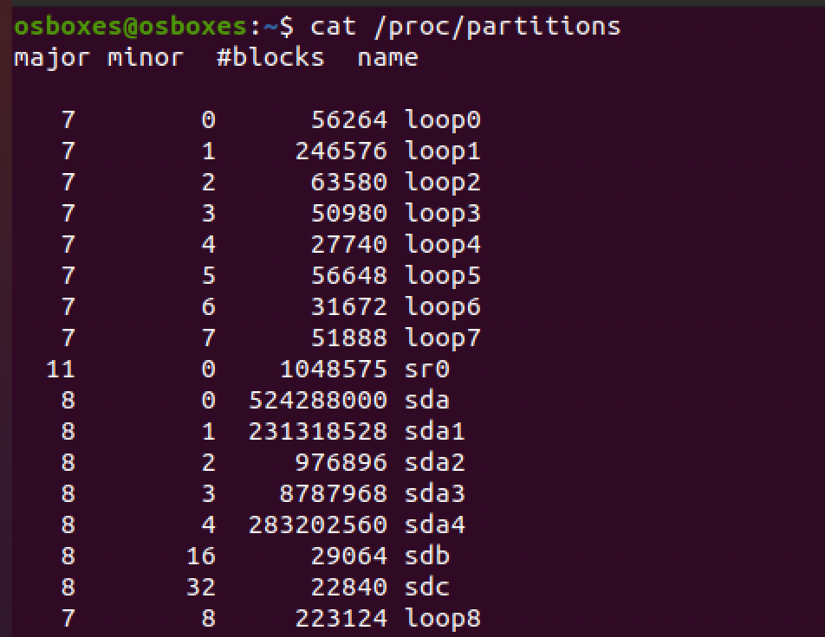

Рисунок 1 – Просмотр информации о дисках системы

На основе sdb и sdc создадим RAID1. Для этого создадим на них первичные разделы sdb1 и sdc1 соответственно с помощью команды fdisk, разделив пространство на дисках, соответственно. Процесс деления представлен на рисунках 2 и 3.



Рисунок 2 – Разделение дискового пространства в разделе sdb

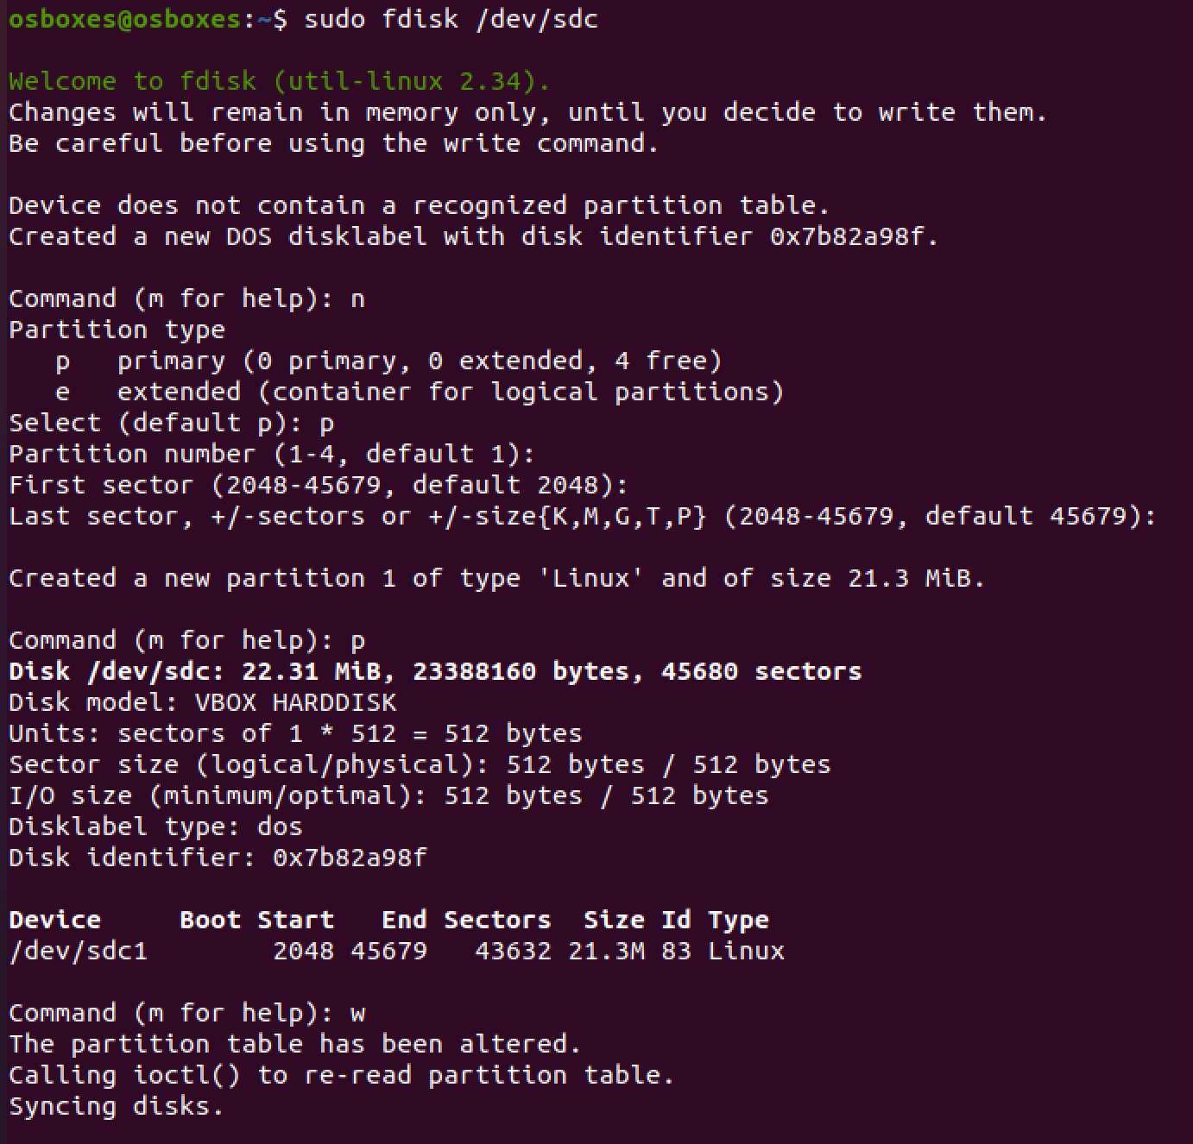

Рисунок 3 – Разделение дискового пространства в разделе sdc

Повторно используем cat для проверки успешного создания новых разделов. Результат представлен на рисунке 4.

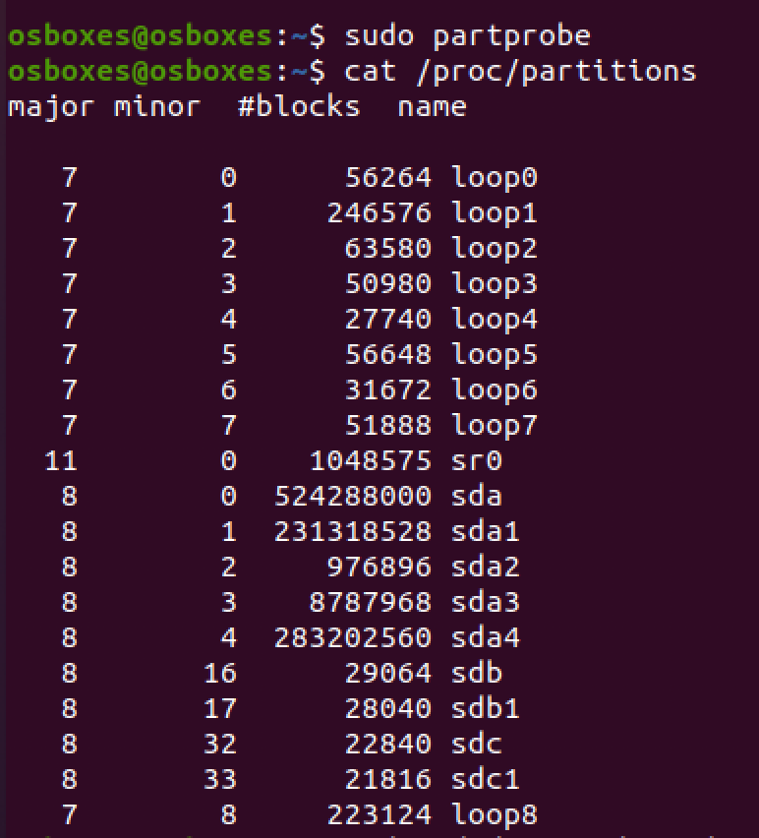

Рисунок 4 – Информация о дисках системы после добавления новых разделов

Далее создадим RAID массив на /dev/md0 на основе созданных разделов с помощью команды mdadm и проверим его создание. Результат представлен на рисунке 5.



Рисунок 5 – Создание и проверка RAID

Далее создадим файловую систему на массиве RAID1, размеченном ранее. И смонтируем его утилитой mount. Результаты этих операций представлены на рисунках 6 и 7.



Рисунок 6 – Монтировка диска



Рисунок 7 – Монтировка диска и проверка выполнении операции

Далее необходимо сохранить созданные разделы, чтобы они монтировались при загрузке системы. Результаты представлены на рисунках 8 и 9.



Рисунок 8 – Подготавливаем initramfs к работе

Рисунок 9 – Заполнение файла

Протестируем создание файла в этом массиве, результат выполнения представлен на рисунке 10.

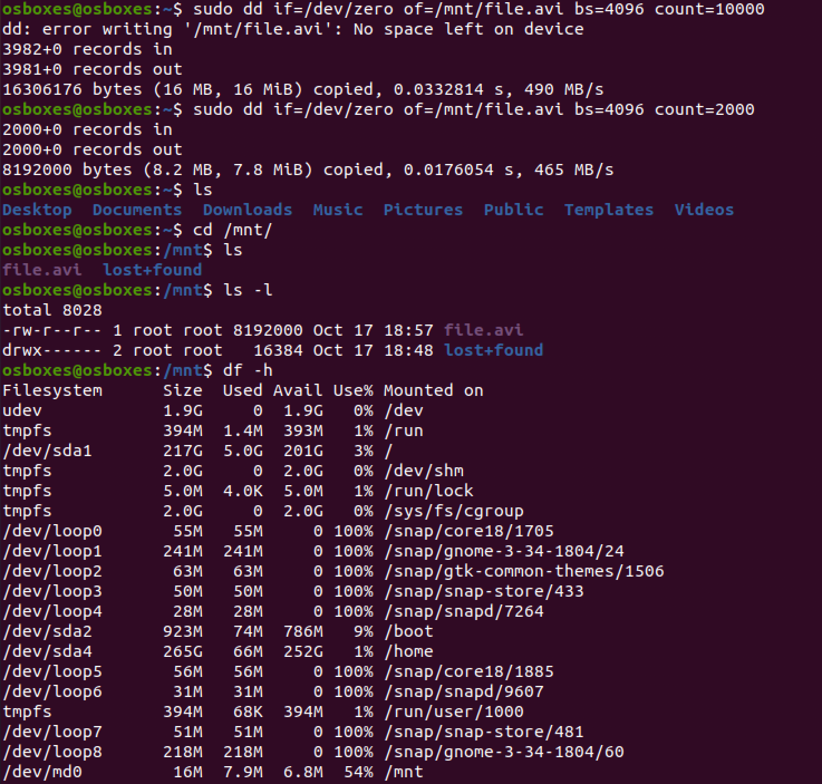

Рисунок 10 – Заполнение созданного раздела и проверка создания файлов

Удалим один из дисков из массива и проверим, что файл не стерся.

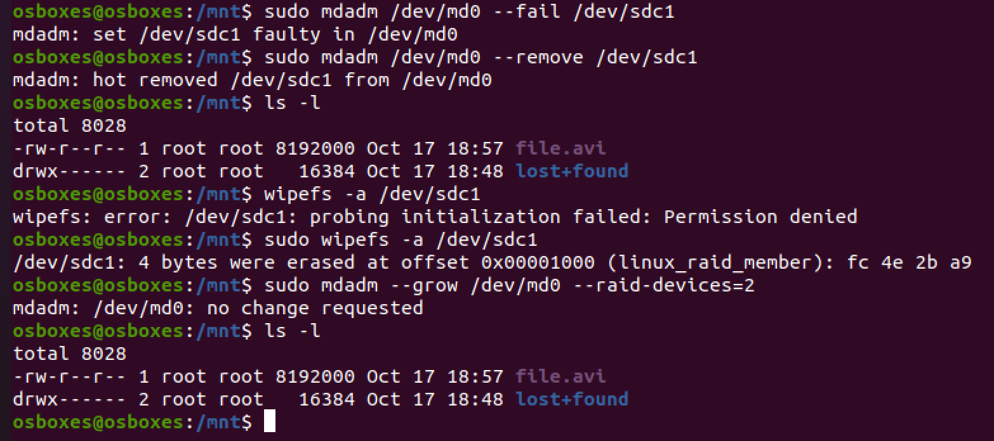

Рисунок 11 – Проверка сохранности файла

**ЗАКЛЮЧЕНИЕ**

В результате выполнения лабораторный работы изучены основные утилиты UNIX-подобных систем для работы с файловой системой, разметкой разделов и созданием RAID-массивов. Было проверено, что при удалении диска RAID-массив сохраняет свою способность к сохранению файлов на основе теория кодирования. <https://drive.google.com/file/d/1g7ZrVxtw0kGBxhDEOOfX0egrLRNS5ekM/view?usp=sharing> - ссылка на конфигурацию диска виртуальной системы.